Пояснительная записка
к контрольной работе по алгебре и началам анализа
(базовый уровень) в 11 классе
Iполугодие
Контрольная работа по алгебре и началам анализа представлена в 3 вариантах, включает в себя задания из открытого банка задач ЕГЭ по математике (базовый уровень). На выполнение административной контрольной работы по алгебре и началам анализа отводится 2 урока (80 минут).
Варианты работы состоят из20 заданий базового уровня сложности. Правильное решение каждого из заданий оценивается 1 баллом. Максимальный балл за выполнение всей работы — 20 баллов. Верное выполнение не менее шести заданий варианта отвечает минимальному уровню подготовки.
Критерии оценивания контрольной работы.
Отметка по пятибалльной системе оценивания | «2» | «3» | «4» | «5»
Первичный балл | 0 - 6 | 7–11 | 12–16 | 17–20

При выполнении работы допускается использование линейки, использование калькулятора не разрешается.

Контрольная работа по алгебре и началам анализа для обучающихся 11 класса
Iполугодие
Вариант 1(базовый уровень)
Найдите значение выражения 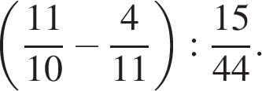
Найдите значение выражения 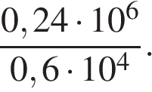
Товар на распродаже уценили на 35%, при этом он стал стоить 520 р. Сколько рублей стоил товар до распродажи?
Мощность постоянного тока (в ваттах) вычисляется по формуле 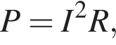 где — сила тока (в амперах), — сопротивление (в омах). Пользуясь этой формулой, найдите сопротивление (в омах), если мощность составляет 147 Вт, а сила тока равна 3,5 А.
Найдите , если 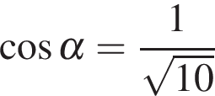 и 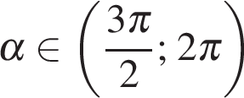.
Поезд Москва-Оренбург отправляется в 17:25, а прибывает в 19:25 на следующий день (время московское). Сколько часов поезд находится в пути?
Найдите решение уравнения: 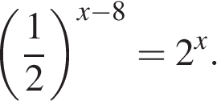
Квартира состоит из комнаты, кухни, коридора и санузла. Кухня имеет размеры 3 м на 3,5 м, санузел — 1 на 1,5 м, длина коридора — 5,5 м. Найдите площадь комнаты. Ответ запишите в квадратных метрах.
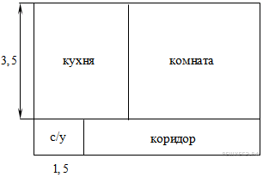
Установите соответствие между величинами и их возможными значениями: к каждому элементу первого столбца подберите соответствующий элемент из второго столбца.

ВЕЛИЧИНЫ |  | ВОЗМОЖНЫЕ ЗНАЧЕНИЯ
А) площадь почтовой марки  Б) площадь письменного стола  В) площадь города Санкт-Петербург  Г) площадь волейбольной площадки |  | 1) 362 кв. м  2) 1,2 кв. м  3) 1399 кв. км  4) 5,2 кв. см

В таблице под каждой буквой, соответствующей величине, укажите номер её возможного значения.
A | Б | В | Г

В сборнике билетов по истории всего 20 билетов, в 12 из них встречается вопрос о смутном времени. Найдите вероятность того, что в случайно выбранном на экзамене билете школьнику не достанется вопроса о смутном времени.

На рисунке жирными точками показано суточное количество осадков, выпадавших в Мурманске с 7 по 22 ноября 1995 года. По горизонтали указываются числа месяца, по вертикали — количество осадков, выпавших в соответствующий день, в миллиметрах. Для наглядности жирные точки на рисунке соединены линией. Определите по рисунку, сколько дней из данного периода выпадало менее 3 миллиметров осадков.

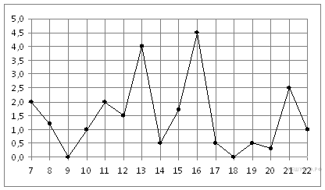
Для обработки дачного участка дачнику необходимо приобрести лопату, тяпку, вилы и грабли. В магазине продаются наборы инструментов, некоторые наборы состоят только из одного инструмента. Цены приведены в таблице.
Номер набора | Инструменты | Стоимость  (руб.)
1 | Лопата, вилы | 380
2 | Вилы | 210
3 | Грабли | 170
4 | Лопата | 130
5 | Тяпка, грабли | 410
6 | Тяпка, вилы | 460
Пользуясь таблицей, соберите полный комплект необходимых инструментов так, чтобы суммарная стоимость была наименьшей. В ответе для собранного комплекта укажите номера наборов без пробелов, запятых и других дополнительных символов.
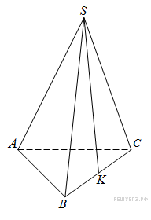В правильной треугольной пирамиде SABC точка K – середина ребра BC, S – вершина. Известно, что SK = 4, а площадь боковой поверхности пирамиды равна 54. Найдите длину ребра AC.
. На графике изображена зависимость скорости движения рейсового автобуса от времени. На вертикальной оси отмечена скорость автобуса в км/ч, на горизонтальной — время в минутах, прошедшее с начала движения автобуса.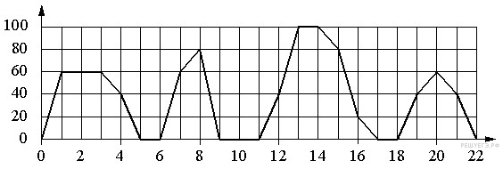
Пользуясь графиком, поставьте в соответствие каждому интервалу времени характеристику движения автобуса на этом интервале.
ИНТЕРВАЛЫ ВРЕМЕНИ |  | ХАРАКТЕРИСТИКИ
А) 4–8 мин.  Б) 8–12 мин.  В) 12–16 мин.  Г) 18–22 мин. |  | 1) была остановка длительностью 2 минуты  2) скорость не меньше 20 км/ч на всём интервале  3) скорость не больше 60 км/ч  4) была остановка длительностью ровно 1 минута

Вектор с началом в точке имеет координаты 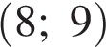. Найдите сумму координат точки B.
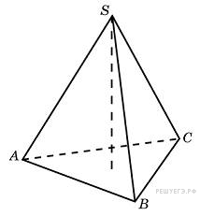Найдите высоту правильной треугольной пирамиды, стороны основания которой равны 2, а объем равен 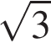.
Каждому из четырёх неравенств слева соответствует одно из решений, изображённых на координатной прямой справа. Установите соответствие между неравенствами и их решениями.
НЕРАВЕНСТВА |  | РЕШЕНИЯ
А) x(1 − x) > 0
Б) 1 − x > 0
В) (1 − x)² > 0
Г) x(1 − x) < 0
Запишите в ответ цифры, расположив их в порядке, соответствующем буквам:
А | Б | В | Г

Собака Шарик, живущая в будке возле дома, обязательно лает, если какая-нибудь кошка идёт по забору. Выберите утверждения, которые следуют из приведённых данных.
1) Если Шарик лает, значит,по забору идёт кошка.
2) Если Шарик молчит, значит, кошка по забору не идёт.
3) Если кошка по забору не идёт, Шарик не лает.
4) Если по забору пойдёт белая кошка, Шарик будет лаять.
В ответе укажите номера выбранных утверждений без пробелов, запятых и других дополнительных символов.
Найдите четырёхзначное число, кратное 22, произведение цифр которого равно 24. В ответе укажите какое-нибудь одно такое число.
Какое наименьшее число идущих подряд чисел нужно взять, чтобы их произведение делилось на 7?

Пояснительная записка
к контрольной работе по алгебре и началам анализа
(профильный уровень) в 11 классе
Iполугодие
Контрольная работа по алгебре и началам анализа представлена в 21 варианте, включает в себя задания из открытого банка задач ЕГЭ по математике (профильный уровень). На выполнение административной контрольной работы по алгебре и началам анализа отводится 2 урока (80 минут).
Варианты работы состоят из 15 заданий:часть 1 -12 заданий базового уровня сложности; часть 2содержит 3 задания повышенного уровня сложности, проверяющих уровень профильной математической подготовки. Задания 1–12 с кратким ответом в виде целого числа или конечной десятичной дроби. Задания 13–15 с развёрнутым ответом.
Правильное решение каждого из заданий 1–12 оценивается 1 баллом. Правильное решение каждого из заданий 13 - 15 оценивается 2 баллами.Максимальный балл за выполнение всей работы — 18 баллов. Верное выполнение не менее шести заданий варианта отвечает минимальному уровню подготовки.
Критерии оценивания контрольной работы.
Отметка по пятибалльной системе оценивания | «2» | «3» | «4» | «5»
Первичный балл | 0–5 | 6–10 | 11–13 | 14–18

При выполнении работы допускается использование линейки, использование калькулятора не разрешается.

Контрольная работа по алгебре и началам анализа для обучающихся 11класса
Iполугодие
Вариант 1
Часть 1 | Ответом к заданиям 1-12 является целое число или конечная десятичная дробь.  Запишите ответ к заданиям 1 – 12 в бланк ответов №1
 | В обменном пункте 1 гривна стоит 3 рубля 70 копеек. Отдыхающие обменяли рубли на гривны и купили 3 кг помидоров по цене 4 гривны за 1 кг. Во сколько рублей обошлась им эта покупка? Ответ округлите до целого числа.
На диаграмме показано количество посетителей сайта РИА Новости во все дни с 10 по 29 ноября 2009 года. По горизонтали указываются дни месяца, по вертикали — количество посетителей сайта за данный день. Определите по диаграмме, какого числа количество посетителей сайта РИА Новости было наименьшим за указанный период.

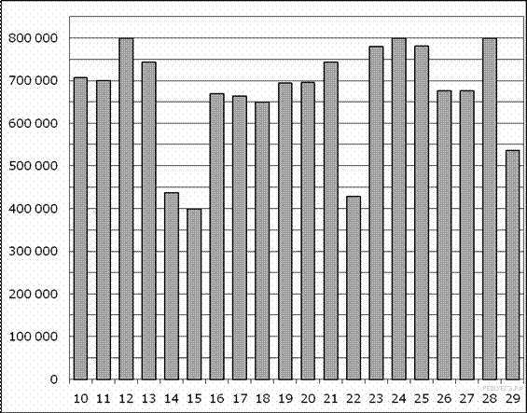
 | Найдите площадь четырехугольника, изображенного на клетчатой бумаге с размером клетки 1 см 1 см (см. рис.). Ответ дайте в квадратных сантиметрах.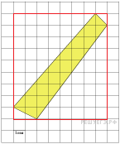
 | В сборнике билетов по географии всего 50 билетов, в 10 из них встречается вопрос по теме "Регионам России". Найдите вероятность того, что в случайно выбранном на экзамене билете школьникуне достанется вопроса по теме "Регионам России".
 | Решите уравнение 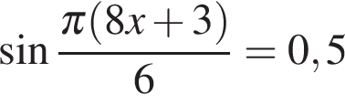. В ответе напишите наименьший положительный корень.
 | 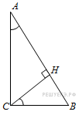В треугольнике АВС угол С равен 90°, СН — высота, 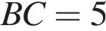, 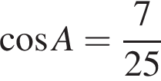. Найдите ВН.
 | 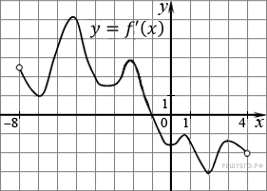На рисунке изображен график производной функции f(x), определенной на интервале (−8; 4). В какой точке отрезка [−7; −3] f(x) принимает наименьшее значение?
 | В правильной треугольной пирамиде точка — середина ребра , — вершина. Известно, что 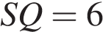, а площадь боковой поверхности равна . Найдите длину отрезка .
 | Найдите значение выражения 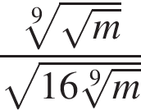 при 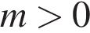
 | Автомобиль разгоняется на прямолинейном участке шоссе с постоянным ускорением км/ч ². Скорость вычисляется по формуле 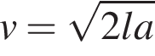 , где — пройденный автомобилем путь. Найдите ускорение, с которым должен двигаться автомобиль, чтобы, проехав один километр, приобрести скорость 100 км/ч. Ответ выразите в км/ч².
 | Грузовик перевозит партию щебня массой 60 тонн, ежедневно увеличивая норму перевозки на одно и то же число тонн. Известно, что за первый день было перевезено 4 тонны щебня. Определите, сколько тонн щебня было перевезено за пятый день, если вся работа была выполнена за 8 дней.
 | Найдите точку минимума функции 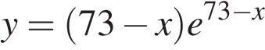.
Часть 2 | Для записи решений заданий 13 -15 используйте бланк ответов №2. Запишите сначала номер задания, а затем полное обоснованное решение и ответ.
 | Решите уравнение 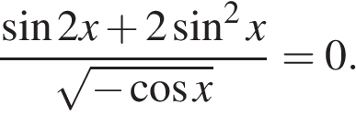
В треугольной пирамиде ABCD двугранные углы при рёбрах AD и BC равныAB = BD = DC = AC = 5.
а) Докажите, что AD = BC.
б) Найдите объем пирамиды, если двугранные углы при AD и BC равны 60°.

 | Решите неравенство 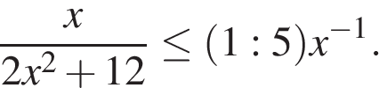

Ответы
к контрольной работе по алгебре и началам анализа (профильный уровень) в 11 классе
I полугодие
Вариант/
№ задания
 | 44 | 15 | 18,5 | 0,8 | 0,25 | 4,8 | -7 | 5 | 0,25 | 5000 | 8 | 74 | 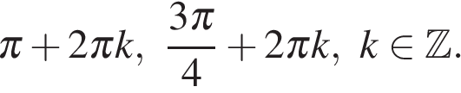 | 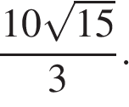 | 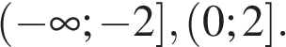

Ответы
к контрольной работе по алгебре и началам анализа (базовый уровень) в 11 классе
I полугодие
Вариант/
№ задания
 | 2,16 | 40 | 800 | 12 | -3 | 26 | 4 | 14 | 4231 | 0,4 | 14 | 245 | 9 | 4123 | 0 | 3 | 3142 | 24 | 4312, 2134, 1342, 3124 | 2

